TECNOLOGICO NACIONAL DE MEXICO

INSTITUTO TECNOLÓGICO de Tuxtepec

“ACTIVIDAD”

Practica de Análisis de Eficiencia en Logística Global

Materia:
C. DATOS

Carrera
Ing. Sistemas Computacionales

Presenta:
Tress Trujillo Rafael Jesús

Asesor:
Julio Aguilar Carmona


Tuxtepec, Oax. 11 de Marzo del 2026
Creamos el data set:
set.seed(123)

n <- 600

datos <- data.frame(
distancia_km = sample(50:2000, n, replace = TRUE),
tiempo_entrega_hrs = rnorm(n, mean = 10, sd = 3),
tipo_transporte = sample(c("Terrestre","Aereo"), n, replace = TRUE),
costo_envio = rnorm(n, mean = 5000, sd = 1500)
)

# introducir algunos NA para simular fallas GPS
datos$distancia_km[sample(1:n, 30)] <- NA

head(datos)

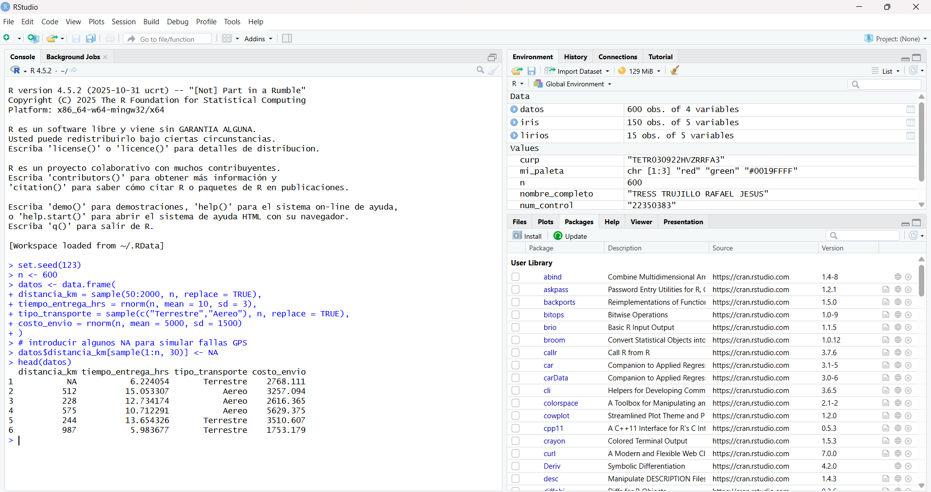

Se carga la librería:
Me doy cuenta que no se había instalado la librería.
install.packages("tidyverse")
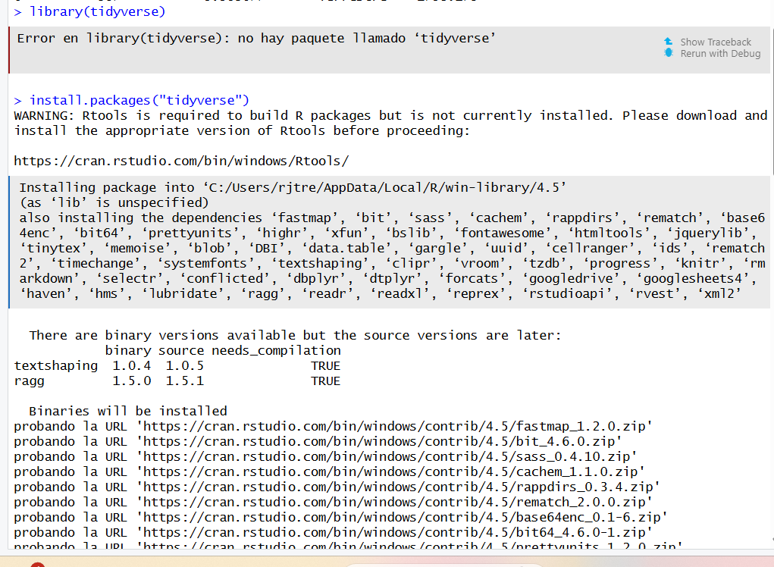

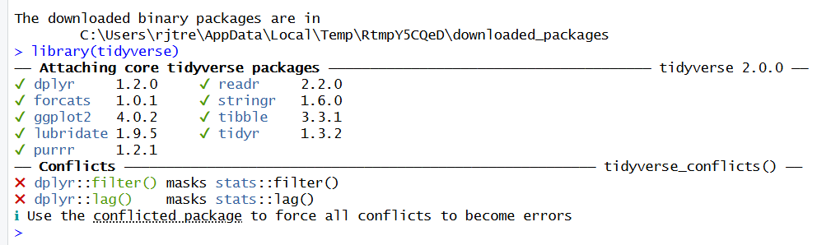
Me surge el siguiente error, procedo a solucionarlo con la siguiente dependencia.
install.packages("tidyverse", dependencies = TRUE)
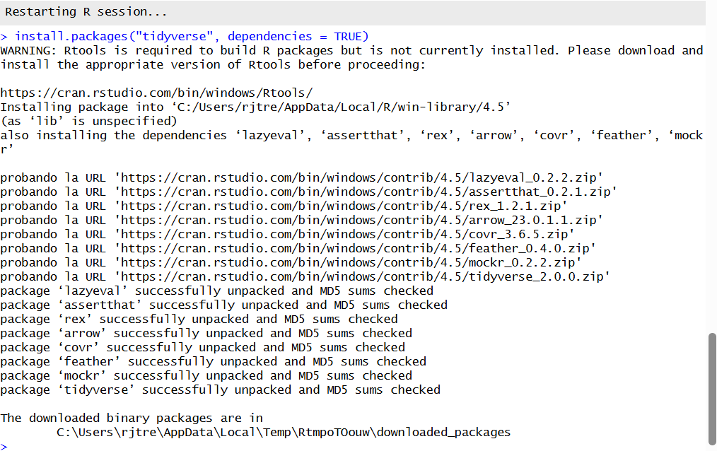
Pruebo con lo siguiente:
install.packages("tidyverse", type = "binary")
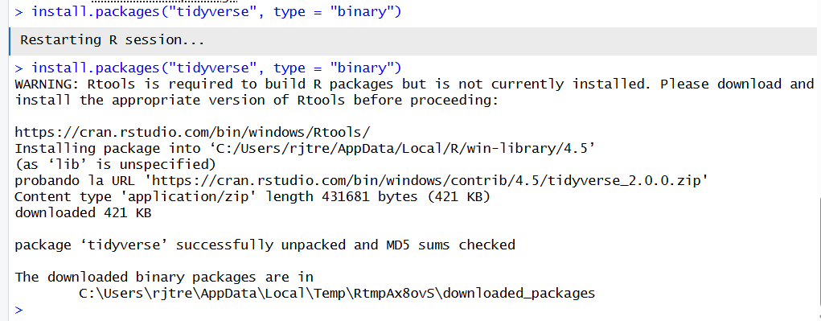
Instalamos lo siguiente:
install.packages("conflicted")
library(conflicted)
conflict_prefer("filter", "dplyr")
conflict_prefer("lag", "dplyr")
Ya ahora si funciona
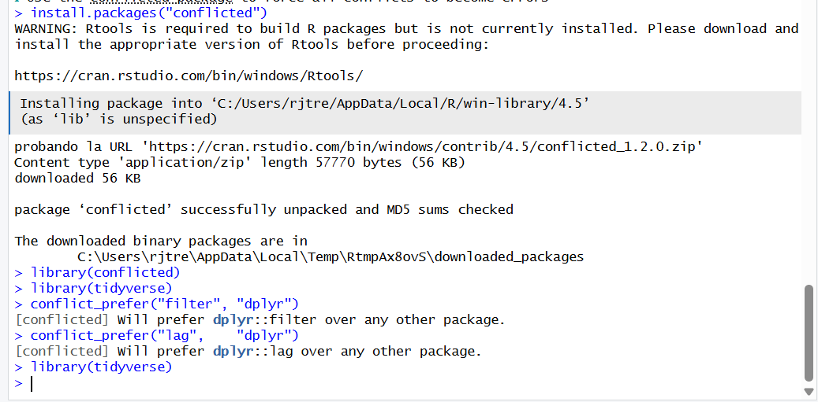

Procedemos con la calidad de los datos:
mediana <- median(datos$distancia_km, na.rm = TRUE)

datos$distancia_km[is.na(datos$distancia_km)] <- mediana

mean(datos$tiempo_entrega_hrs)

sd(datos$tiempo_entrega_hrs)

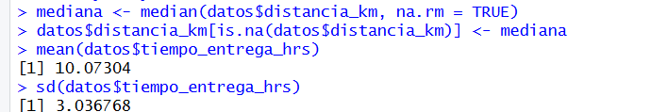
Correlación (Pearson)
cor(datos$distancia_km, datos$tiempo_entrega_hrs, method="pearson")
Agrupar por tipo de transporte
datos %>%
group_by(tipo_transporte) %>%
summarise(
promedio_tiempo = mean(tiempo_entrega_hrs),
promedio_costo = mean(costo_envio)
)
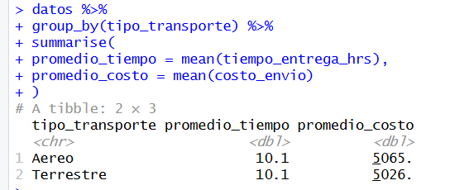
Prueba de hipótesis (t-test)
t.test(tiempo_entrega_hrs ~ tipo_transporte, data = datos)
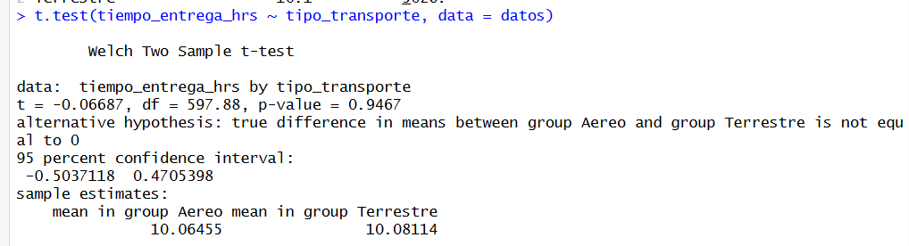
Gráfico de dispersión
ggplot(datos, aes(x = distancia_km, y = tiempo_entrega_hrs, color = tipo_transporte)) +
geom_point() +
geom_smooth(method="lm") +
labs(title="Relación entre Distancia y Tiempo de Entrega")
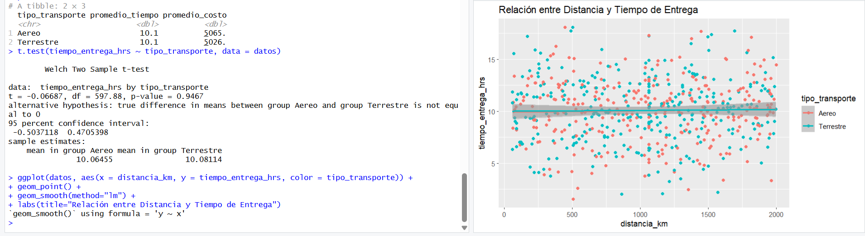
Boxplot de comparación
ggplot(datos, aes(x = tipo_transporte, y = tiempo_entrega_hrs, fill = tipo_transporte)) +
geom_boxplot() +
labs(title="Comparación de tiempos de entrega")
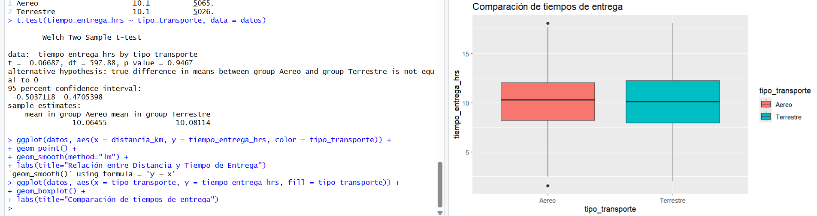

Conclusión:
En esta práctica se realizó un análisis de eficiencia en los envíos de la empresa Global-Logistics ISC utilizando el lenguaje R. Primero se generó un conjunto de datos simulado de 600 envíos, el cual fue limpiado imputando los valores faltantes de la distancia mediante el uso de la mediana. Posteriormente se calcularon estadísticas descriptivas como la media y la desviación estándar del tiempo de entrega para comprender el comportamiento general de los datos.
Después se analizó la relación entre la distancia recorrida y el tiempo de entrega mediante el coeficiente de correlación de Pearson, lo que permitió observar qué tan fuerte es la relación entre estas variables. También se realizó una agrupación por tipo de transporte para comparar los tiempos y costos promedio entre envíos terrestres y aéreos. Finalmente, se aplicó una prueba t para determinar si existe una diferencia significativa entre los tiempos de entrega de ambas modalidades.
Las visualizaciones como el gráfico de dispersión y el boxplot permitieron identificar patrones, posibles retrasos y valores atípicos. En general, esta práctica permitió aplicar técnicas de limpieza de datos, análisis exploratorio, pruebas estadísticas y visualización para apoyar la toma de decisiones basada en datos.
